 | Международный союз электросвязи  Бюро стандартизации электросвязи
Женева, 17 февраля 2023 года
Осн.: |  | Дополнительный документ 2 к Коллективному письму 4/13 БСЭ  SG13/TK
Тел.:  Факс:  Эл. почта:  Веб-страница: |  | +41 22 730 5126  +41 22 730 5853  tsbsg13@itu.int  http://itu.int/go/tsg13 | – Администрациям Государств – Членов Союза  − Членам Сектора МСЭ-Т  − Ассоциированным членам МСЭ-Т, участвующим в работе 13-й Исследовательской комиссии  − Академическим организациям − Членам МСЭ
Предмет: | Собрание 13-й Исследовательской комиссии, Женева, 13–24 марта 2023 года
Уважаемая госпожа,
уважаемый господин,
Хотел бы сообщить вам о том, что в течение периода последнего опроса в соответствии с АПУ-19 от 16 декабря 2022 года по проекту новой Рекомендации Y.3140 "Концепция сети брокера услуг для доверенной реальности" были получены замечания.
Снятие замечаний по этому проекту Рекомендации все еще продолжается, и, учитывая, что запланированное собрание Исследовательской комиссии состоится достаточно скоро, Председателем 13-й Исследовательской комиссии при консультациях с БСЭ принято решение в соответствии с п. 4.4.2 Рекомендации МСЭ-Т А.8, отраженное в АПУ-22 БСЭ от 16 февраля 2023 года, о рассмотрении этого проекта новой Рекомендации на собрании 13-й Исследовательской комиссии, которое состоится 13−24 марта 2023 года в Женеве. Соответствующая документация содержится во временных документах (TD) 270, 271 и 272/РГ1 ИК13.
Желаю вам плодотворного и приятного собрания.
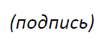  С уважением,  Сейдзо Оноэ  Директор Бюро  стандартизации электросвязи | 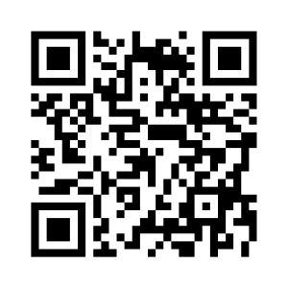  ИК13 МСЭ-Т  Последняя информация о собрании

